Preenchimento da solicitação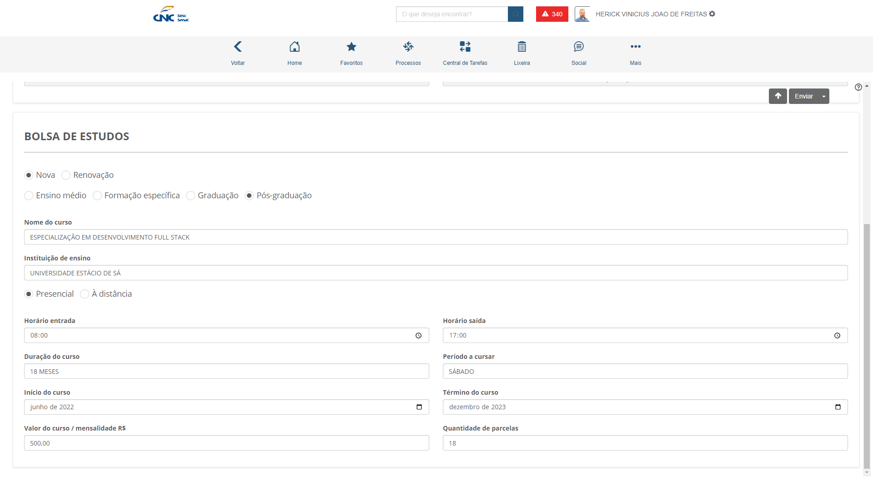

Inclusão do folder do curso em anexo

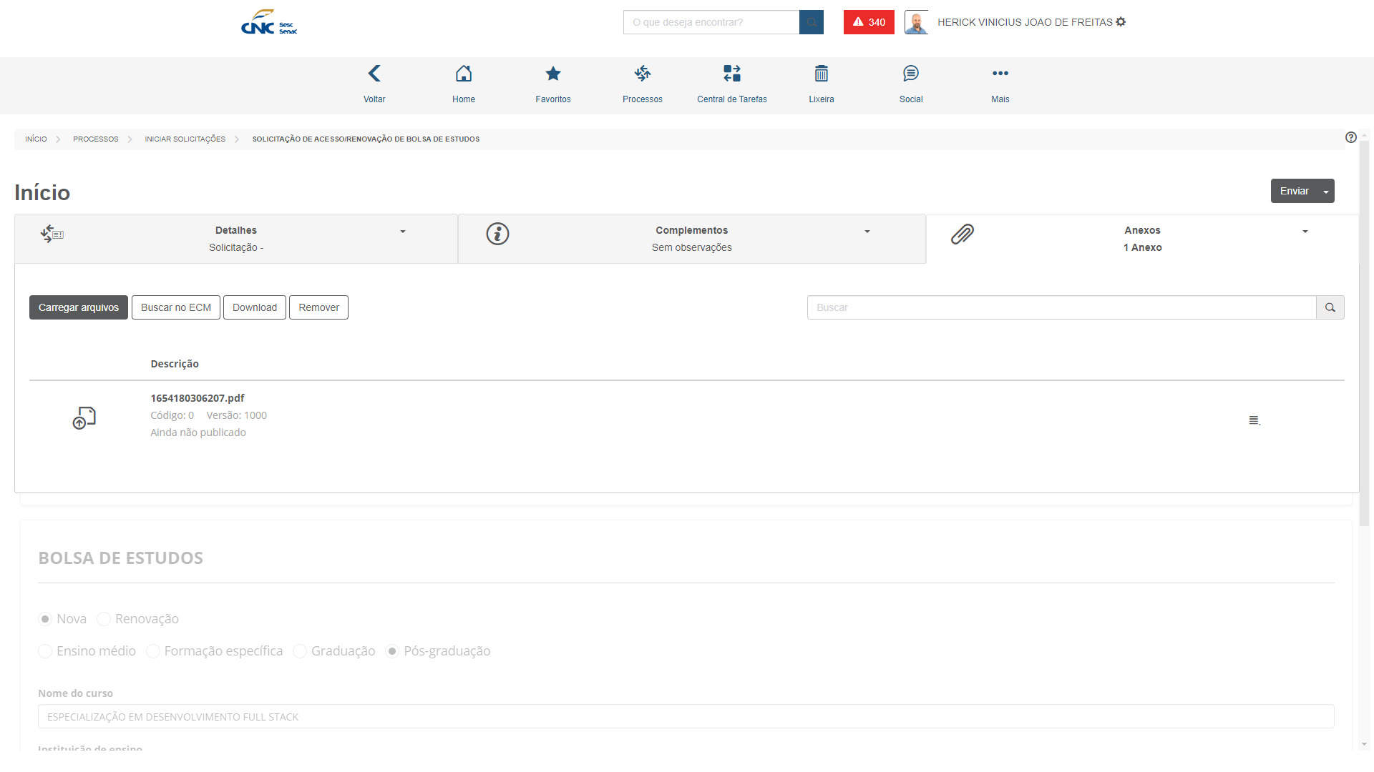

Processo enviado

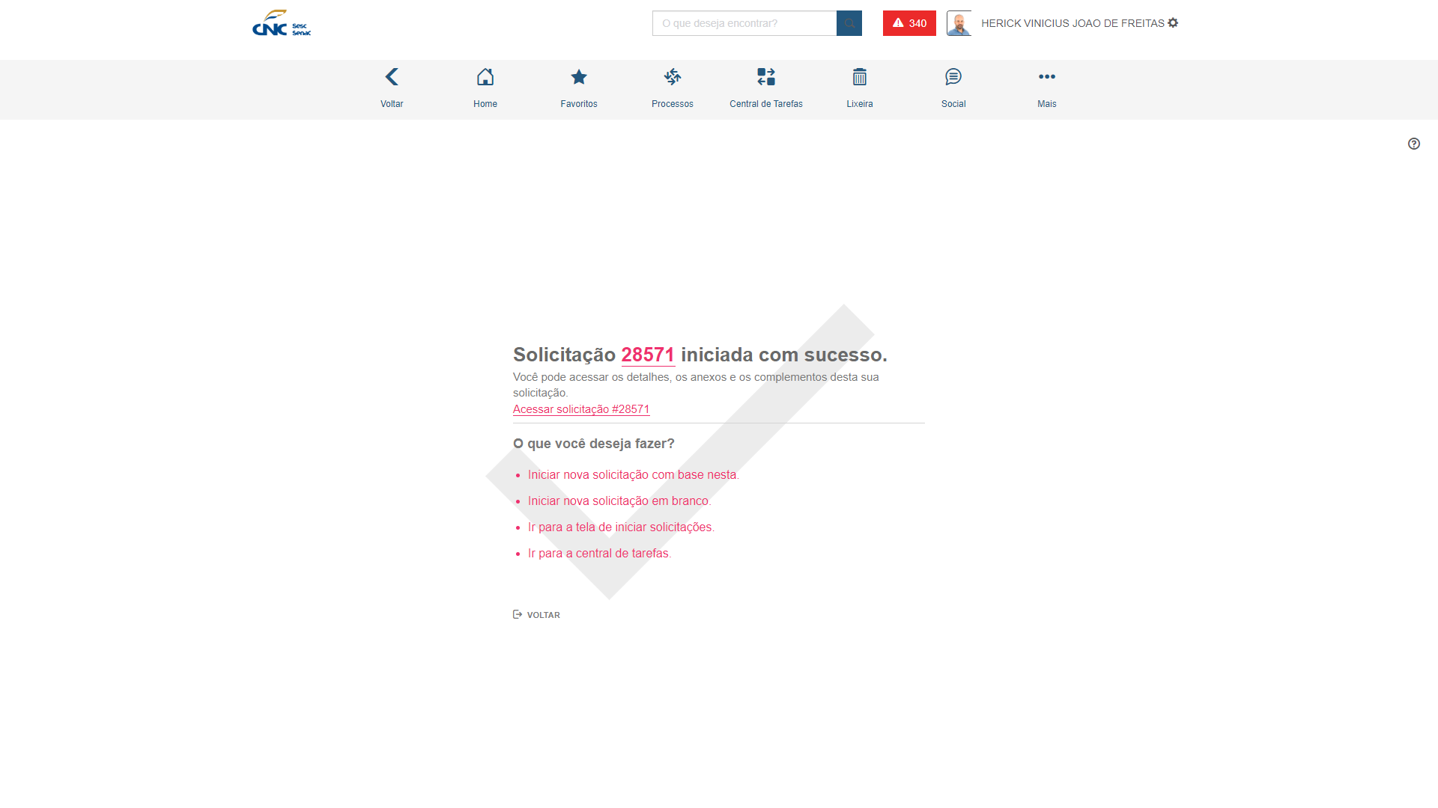

Gestor imediato será acionado para justificar e aprovar a solicitação, informações preenchidas ficam disponíveis somente para consulta

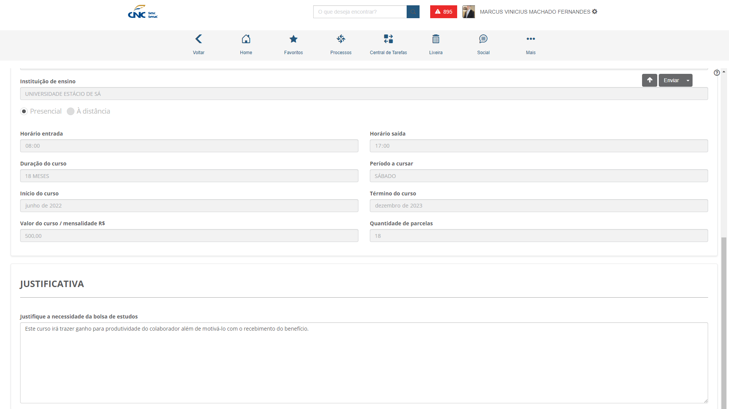

Atividade irá acionar empregada do GERH conforme a filial, sendo DF será AnaClaudia e sendo RJ será GabriellaMonteiro. As informações preenchidas ficam disponíveis somente para consulta e aparecerá um grupo de campos para classificação do candidato. Após preencher os campos clique em **Totalizar classificação**

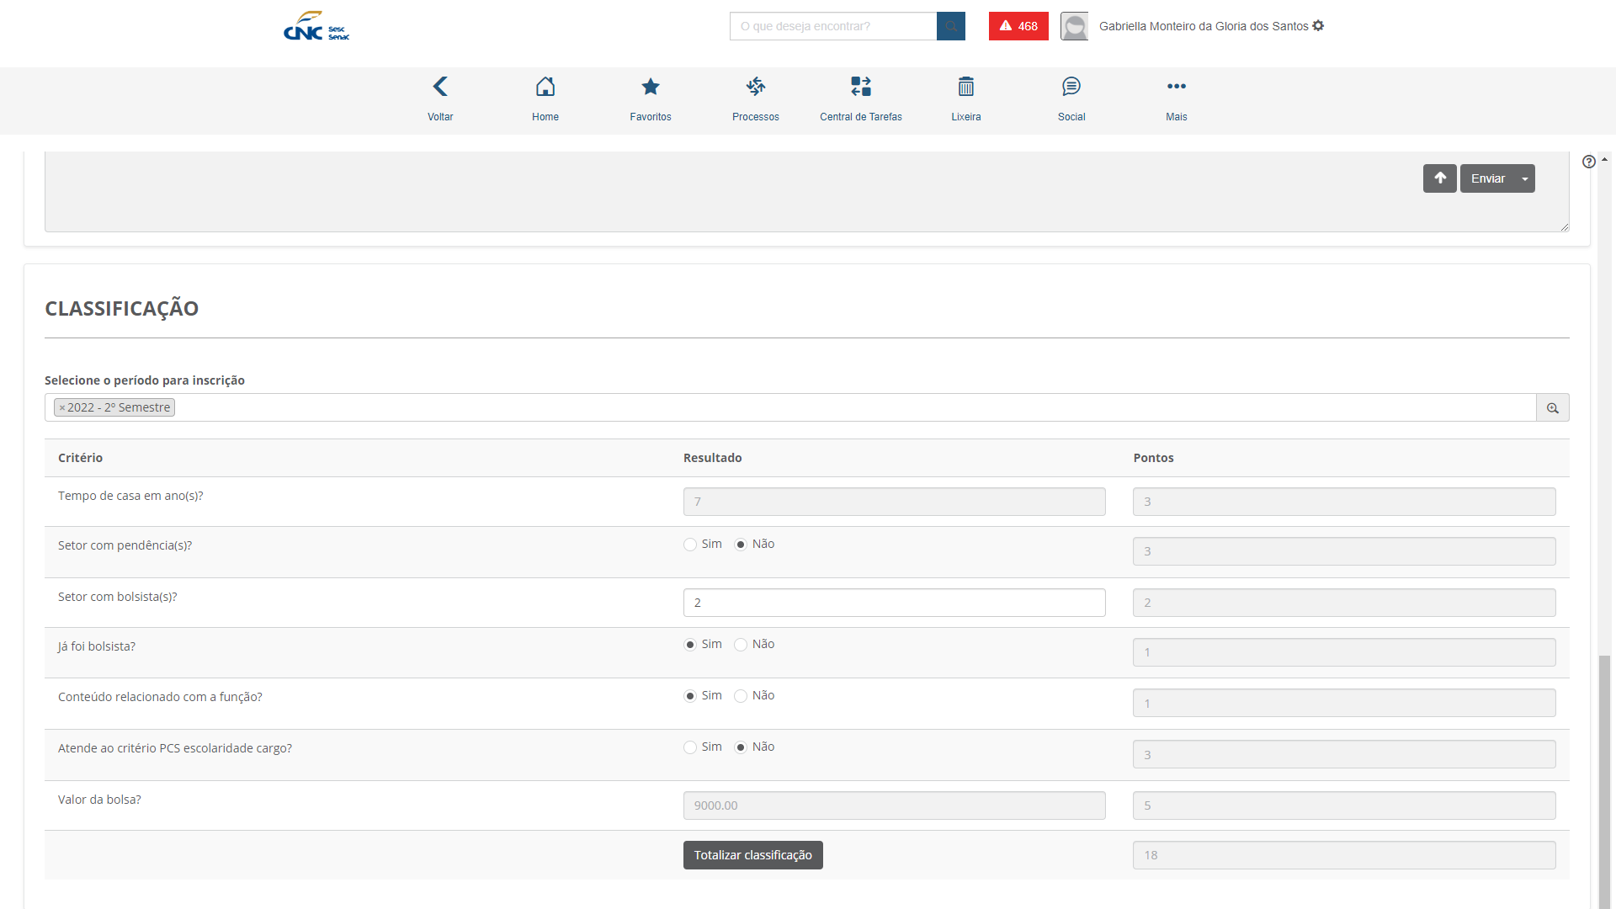

Na sequência o processo será enviado para atividade Consolidar solicitações, onde será consolidado com as demais solicitações para emissão de relatório e aprovação pela gestão do GERH e também Secretária geral.

